

**检 测 报 告**

**报告编号：2023JCJCWTQ0802-1**

**委托单位： 安徽望锦汽车部件有限公司**

**样品类别： 废气、环境空气、废水、噪声**

**检测类别： 验收检测**

**报告日期： 2023年08月21日**

**宁国市浚成环境检测有限公司**

**声 明**

1. 本报告无专用章、“CMA”章和签发人签字无效。

2、本公司保证工作的客观公正性，对委托单位的商业信息、技术文件等商业秘密履行保密义务。

3、委托单位对报告数据如有异议，请于收到报告之日起7个工作日内以书面形式向本公司提出复测申请，逾期将不予受理。

4、不可重复性或不能进行复测的试验，不进行复测，委托单位应放弃异议的权利。

5、委托单位对样品的代表性和资料的真实性、完整性负责，否则本公司不承担任何相关责任。

6、本报告检测结果仅对被测地点、对象及当时情况有效，送样委托检测结果仅对所送委托样品有效。

7、本公司有权在完成报告后处理所测样品。

8、未经许可不得部分复制本检测报告，盗用、涂改、或以其他任何形式篡改均无效，本公司将对上述行为严究其相应的法律责任。

名称：宁国市浚成环境检测有限公司

地址：宁国市宁国经济技术开发区千秋南路麦尔克塑业院内二楼

电话：0563-4111056

检测报告

|  |  |  |  |
| --- | --- | --- | --- |
| 委托单位 | 安徽望锦汽车部件有限公司 | | |
| 委托单位地址 | 安徽省宣城市宁国市梅林镇鼎湖北路1号中鼎工业园 | | |
| 受检单位 | / | | |
| 受检单位地址 | / | | |
| 联系人 | 朱心阳 | 电话 | 15385354703 |
| 采样人员 | 严少鹏、汪潜、李明阳、徐宇池 | 采样日期 | 2023.08.01～2023.08.02 |
| 气象条件 | 晴 | 样品状态 | 液态、气态 |

编制： 签发：

审核： 签发日期：

检测报告

**1.检测结果**

**1.1 废气**

|  |  |  |  |  |  |  |  |  |  |
| --- | --- | --- | --- | --- | --- | --- | --- | --- | --- |
| 采样日期 | 2023.08.01 | | 分析日期 | 2023.08.01～2023.08.03 | | | 排气筒高度 | | 15m |
| 检测  点位 | 检测项目 | | 检测结果 | | | | | | |
| 15:08～15:34 | | 15:36～16:02 | 16:04～16:30 | | 均值 | |
| 天然气燃烧废气排气筒出口 | 标干流量(m3/h) | | 12358 | | 12009 | 13089 | | 12485 | |
| 颗粒物 | 排放浓度  （mg/m3） | 3.2 | | 3.7 | 3.8 | | 3.6 | |
| 排放速率  (kg/h) | 0.040 | | 0.044 | 0.037 | | 0.040 | |
| 二氧化硫 | 排放浓度  （mg/m3） | 17 | | 20 | 17 | | 18 | |
| 排放速率  (kg/h) | 0.210 | | 0.240 | 0.222 | | 0.224 | |
| 氮氧化物 | 排放浓度  （mg/m3） | 30 | | 35 | 33 | | 33 | |
| 排放速率  (kg/h) | 0.371 | | 0.420 | 0.432 | | 0.408 | |
| 备注 | “ND”表示检测结果低于检出限 | | | | | | | | |

|  |  |  |  |  |  |  |  |  |  |
| --- | --- | --- | --- | --- | --- | --- | --- | --- | --- |
| 采样日期 | 2023.08.01 | | 分析日期 | 2023.08.01～2023.08.05 | | | 排气筒高度 | | 15m |
| 检测  点位 | 检测项目 | | 检测结果 | | | | | | |
| 08:59～09:09 | | 09:13～09:23 | 09:29～09:39 | | 均值 | |
| 1#锻坯加热废气排气筒进口 | 标干流量(m3/h) | | 16693 | | 16231 | 15647 | | 16190 | |
| 油雾 | 产生浓度  （mg/m3） | 22.2 | | 22.8 | 23.8 | | 22.9 | |
| 产生速率  (kg/h) | 0.370 | | 0.370 | 0.372 | | 0.370 | |
| 1#锻坯加热废气排气筒出口 | 检测时段 | | 09:51～10:01 | | 10:10～10:20 | 10:25～10:35 | | 均值 | |
| 标干流量(m3/h) | | 21906 | | 25354 | 21936 | | 23065 | |
| 油雾 | 排放浓度  （mg/m3） | 0.85 | | 0.79 | 0.95 | | 0.86 | |
| 排放速率  (kg/h) | 0.019 | | 0.020 | 0.021 | | 0.020 | |
| 备注 |  | | | | | | | | |

检测报告

**续1.1 废气**

|  |  |  |  |  |  |  |  |  |  |
| --- | --- | --- | --- | --- | --- | --- | --- | --- | --- |
| 采样日期 | 2023.08.01 | | 分析日期 | 2023.08.02～2023.08.05 | | | 排气筒高度 | | 15米 |
| 检测  点位 | 检测项目 | | 检测结果 | | | | | | |
| 10:54～11:04 | | 11:09～11:19 | 11:22～11:32 | | 均值 | |
| 2#锻坯加热废气排气筒进口 | 标干流量(m3/h) | | 17757 | | 17668 | 17408 | | 17611 | |
| 油雾 | 产生浓度  （mg/m3） | 24.3 | | 20.2 | 20.4 | | 21.6 | |
| 产生速率  (kg/h) | 0.431 | | 0.357 | 0.355 | | 0.381 | |
| 2#锻坯加热废气排气筒出口 | 检测时段 | | 11:50～12:00 | | 12:05～12:15 | 12:19～12:29 | | 均值 | |
| 标干流量(m3/h) | | 19944 | | 20185 | 19705 | | 19945 | |
| 油雾 | 排放浓度  （mg/m3） | 0.77 | | 0.92 | 0.94 | | 0.88 | |
| 排放速率  (kg/h) | 0.015 | | 0.018 | 0.018 | | 0.017 | |
| 备注 |  | | | | | | | | |

|  |  |  |  |  |  |  |  |  |  |
| --- | --- | --- | --- | --- | --- | --- | --- | --- | --- |
| 采样日期 | 2023.08.01 | | 分析日期 | 2023.08.01～2023.08.03 | | | 排气筒高度 | | 15米 |
| 检测  点位 | 检测项目 | | 检测结果 | | | | | | |
| 14:00～14:30 | | 14:35～15:05 | 15:08～15:38 | | 均值 | |
| 抛光废气排气筒进口 | 标干流量(m3/h) | | 1272 | | 1349 | 1694 | | 1438 | |
| 颗粒物 | 产生浓度  （mg/m3） | 41.2 | | 49.3 | 49.9 | | 46.8 | |
| 产生速率  (kg/h) | 0.052 | | 0.067 | 0.085 | | 0.068 | |
| 抛光废气排气筒出口 | 检测时段 | | 14:00～14:30 | | 14:35～15:05 | 15:11～15:41 | | 均值 | |
| 标干流量(m3/h) | | 1347 | | 1705 | 1970 | | 1674 | |
| 颗粒物 | 排放浓度  （mg/m3） | 3.8 | | 3.1 | 4.6 | | 3.8 | |
| 排放速率  (kg/h) | 0.005 | | 0.005 | 0.009 | | 0.006 | |
| 备注 |  | | | | | | | | |

检测报告

**续1.1 废气**

|  |  |  |  |  |  |  |  |  |  |
| --- | --- | --- | --- | --- | --- | --- | --- | --- | --- |
| 采样日期 | 2023.08.01 | | 分析日期 | 2023.08.01～2023.08.03 | | | 排气筒高度 | | 15米 |
| 检测  点位 | 检测项目 | | 检测结果 | | | | | | |
| 16:40～17:10 | | 17:12～17:42 | 17:44～18:14 | | 均值 | |
| 抛丸废气排气筒  出口 | 标干流量(m3/h) | | 8170 | | 8254 | 8211 | | 8212 | |
| 颗粒物 | 排放浓度  （mg/m3） | 5.6 | | 6.0 | 7.1 | | 6.2 | |
| 排放速率  (kg/h) | 0.046 | | 0.050 | 0.058 | | 0.051 | |
| 备注 |  | | | | | | | | |

|  |  |  |  |  |  |  |  |  |  |
| --- | --- | --- | --- | --- | --- | --- | --- | --- | --- |
| 采样日期 | 2023.08.01 | | 分析日期 | 2023.08.01～2023.08.05 | | | 排气筒高度 | | 15米 |
| 检测  点位 | 检测项目 | | 检测结果 | | | | | | |
| 09:18～09:38 | | 09:40～10:00 | 10:04～10:24 | | 均值 | |
| 电阻炉和焊接废气排气筒进口 | 标干流量(m3/h) | | 918 | | 899 | 905 | | 907 | |
| 颗粒物 | 产生浓度  （mg/m3） | 48.1 | | 49.8 | 48.4 | | 48.8 | |
| 产生速率  (kg/h) | 0.044 | | 0.045 | 0.044 | | 0.044 | |
| 检测时段 | | 13:25～13:35 | | 13:26～13:46 | 13:48～13:58 | | 均值 | |
| 标干流量(m3/h) | | 960 | | 981 | 983 | | 975 | |
| 油雾 | 产生浓度  （mg/m3） | 26.8 | | 26.6 | 26.8 | | 26.7 | |
| 产生速率  (kg/h) | 0.026 | | 0.026 | 0.026 | | 0.026 | |
| 电阻炉和焊接废气排气筒出口 | 检测时段 | | 10:28～10:58 | | 11:00～11:30 | 11:31～12:01 | | 均值 | |
| 标干流量(m3/h) | | 992 | | 961 | 970 | | 974 | |
| 颗粒物 | 排放浓度  （mg/m3） | 4.4 | | 4.8 | 4.4 | | 4.5 | |
| 排放速率  (kg/h) | 0.004 | | 0.005 | 0.004 | | 0.004 | |
| 检测时段 | | 14:06～14:21 | | 14:22～14:37 | 14:39～14:54 | | 均值 | |
| 标干流量(m3/h) | | 1018 | | 1011 | 1062 | | 1030 | |
| 油雾 | 排放浓度  （mg/m3） | 1.16 | | 1.04 | 0.96 | | 1.05 | |
| 排放速率  (kg/h) | 0.001 | | 0.001 | 0.001 | | 0.001 | |
| 备注 |  | | | | | | | | |

检测报告

**续1.1 废气**

|  |  |  |  |  |  |  |  |  |  |
| --- | --- | --- | --- | --- | --- | --- | --- | --- | --- |
| 采样日期 | 2023.08.02 | | 分析日期 | 2023.08.02～2023.08.04 | | | 排气筒高度 | | 15m |
| 检测  点位 | 检测项目 | | 检测结果 | | | | | | |
| 13:05～13:31 | | 13:33～13:59 | 14:01～14:27 | | 均值 | |
| 天然气燃烧废气排气筒出口 | 标干流量(m3/h) | | 13482 | | 12726 | 11090 | | 12433 | |
| 颗粒物 | 排放浓度  （mg/m3） | 3.0 | | 3.9 | 2.6 | | 3.2 | |
| 排放速率  (kg/h) | 0.040 | | 0.050 | 0.029 | | 0.040 | |
| 二氧化硫 | 排放浓度  （mg/m3） | 22 | | 17 | 17 | | 19 | |
| 排放速率  (kg/h) | 0.297 | | 0.216 | 0.188 | | 0.234 | |
| 氮氧化物 | 排放浓度  （mg/m3） | 40 | | 30 | 30 | | 33 | |
| 排放速率  (kg/h) | 0.539 | | 0.382 | 0.333 | | 0.418 | |
| 备注 | “ND”表示检测结果低于检出限 | | | | | | | | |

|  |  |  |  |  |  |  |  |  |  |
| --- | --- | --- | --- | --- | --- | --- | --- | --- | --- |
| 采样日期 | 2023.08.02 | | 分析日期 | 2023.08.02～2023.08.06 | | | 排气筒高度 | | 15m |
| 检测  点位 | 检测项目 | | 检测结果 | | | | | | |
| 08:37～08:47 | | 08:50～09:00 | 09:02～09:12 | | 均值 | |
| 1#锻坯加热废气排气筒进口 | 标干流量(m3/h) | | 16959 | | 16647 | 16872 | | 16826 | |
| 油雾 | 产生浓度  （mg/m3） | 21.5 | | 21.6 | 21.3 | | 21.5 | |
| 产生速率  (kg/h) | 0.365 | | 0.360 | 0.359 | | 0.361 | |
| 1#锻坯加热废气排气筒出口 | 检测时段 | | 09:25～09:35 | | 09:37～09:47 | 09:50～10:00 | | 均值 | |
| 标干流量(m3/h) | | 21736 | | 22297 | 22119 | | 22051 | |
| 油雾 | 排放浓度  （mg/m3） | 1.13 | | 1.07 | 1.08 | | 1.09 | |
| 排放速率  (kg/h) | 0.024 | | 0.024 | 0.024 | | 0.024 | |
| 备注 |  | | | | | | | | |

检测报告

**续1.1 废气**

|  |  |  |  |  |  |  |  |  |  |
| --- | --- | --- | --- | --- | --- | --- | --- | --- | --- |
| 采样日期 | 2023.08.02 | | 分析日期 | 2023.08.02～2023.08.06 | | | 排气筒高度 | | 15米 |
| 检测  点位 | 检测项目 | | 检测结果 | | | | | | |
| 10:17～10:27 | | 10:30～10:40 | 10:43～10:53 | | 均值 | |
| 2#锻坯加热废气排气筒进口 | 标干流量(m3/h) | | 18277 | | 19012 | 19040 | | 18776 | |
| 油雾 | 产生浓度  （mg/m3） | 19.7 | | 19.2 | 21.0 | | 20.0 | |
| 产生速率  (kg/h) | 0.360 | | 0.365 | 0.400 | | 0.375 | |
| 2#锻坯加热废气排气筒出口 | 检测时段 | | 11:05～11:15 | | 11:18～11:28 | 11:31～11:41 | | 均值 | |
| 标干流量(m3/h) | | 23426 | | 23275 | 23401 | | 23367 | |
| 油雾 | 排放浓度  （mg/m3） | 1.13 | | 1.11 | 1.10 | | 1.11 | |
| 排放速率  (kg/h) | 0.026 | | 0.026 | 0.026 | | 0.026 | |
| 备注 |  | | | | | | | | |

|  |  |  |  |  |  |  |  |  |  |
| --- | --- | --- | --- | --- | --- | --- | --- | --- | --- |
| 采样日期 | 2023.08.02 | | 分析日期 | 2023.08.02～2023.08.04 | | | 排气筒高度 | | 15米 |
| 检测  点位 | 检测项目 | | 检测结果 | | | | | | |
| 13:30～14:00 | | 14:05～14:35 | 14:39～15:09 | | 均值 | |
| 抛光废气排气筒进口 | 标干流量(m3/h) | | 1875 | | 1926 | 1882 | | 1894 | |
| 颗粒物 | 产生浓度  （mg/m3） | 49.4 | | 40.8 | 44.5 | | 44.9 | |
| 产生速率  (kg/h) | 0.093 | | 0.079 | 0.084 | | 0.085 | |
| 抛光废气排气筒出口 | 检测时段 | | 13:32～14:02 | | 14:05～14:35 | 14:39～15:09 | | 均值 | |
| 标干流量(m3/h) | | 2133 | | 2132 | 2128 | | 2131 | |
| 颗粒物 | 排放浓度  （mg/m3） | 2.3 | | 2.7 | 2.5 | | 2.5 | |
| 排放速率  (kg/h) | 0.005 | | 0.006 | 0.005 | | 0.005 | |
| 备注 |  | | | | | | | | |

检测报告

**续1.1 废气**

|  |  |  |  |  |  |  |  |  |  |
| --- | --- | --- | --- | --- | --- | --- | --- | --- | --- |
| 采样日期 | 2023.08.02 | | 分析日期 | 2023.08.02～2023.08.04 | | | 排气筒高度 | | 15米 |
| 检测  点位 | 检测项目 | | 检测结果 | | | | | | |
| 16:14～16:44 | | 16:45～17:15 | 17:17～17:47 | | 均值 | |
| 抛丸废气排气筒  出口 | 标干流量(m3/h) | | 8142 | | 8246 | 8158 | | 8182 | |
| 颗粒物 | 排放浓度  （mg/m3） | 6.9 | | 5.0 | 9.1 | | 7.0 | |
| 排放速率  (kg/h) | 0.056 | | 0.041 | 0.074 | | 0.057 | |
| 备注 |  | | | | | | | | |

|  |  |  |  |  |  |  |  |  |  |
| --- | --- | --- | --- | --- | --- | --- | --- | --- | --- |
| 采样日期 | 2023.08.02 | | 分析日期 | 2023.08.02～2023.08.06 | | | 排气筒高度 | | 15米 |
| 检测  点位 | 检测项目 | | 检测结果 | | | | | | |
| 08:47～09:09 | | 09:10～09:30 | 09:32～09:52 | | 均值 | |
| 电阻炉和焊接废气排气筒进口 | 标干流量(m3/h) | | 1022 | | 1024 | 960 | | 1002 | |
| 颗粒物 | 产生浓度  （mg/m3） | 48.7 | | 49.3 | 49.1 | | 49.0 | |
| 产生速率  (kg/h) | 0.050 | | 0.050 | 0.047 | | 0.049 | |
| 检测时段 | | 14:41～14:51 | | 14:52～15:02 | 15:03～15:13 | | 均值 | |
| 标干流量(m3/h) | | 981 | | 965 | 975 | | 974 | |
| 油雾 | 产生浓度  （mg/m3） | 22.3 | | 22.8 | 23.3 | | 22.8 | |
| 产生速率  (kg/h) | 0.022 | | 0.022 | 0.023 | | 0.022 | |
| 电阻炉和焊接废气排气筒出口 | 检测时段 | | 09:59～10:29 | | 10:31～11:01 | 11:03～11:33 | | 均值 | |
| 标干流量(m3/h) | | 1002 | | 1002 | 993 | | 999 | |
| 颗粒物 | 排放浓度  （mg/m3） | 4.6 | | 4.4 | 4.9 | | 4.6 | |
| 排放速率  (kg/h) | 0.005 | | 0.004 | 0.005 | | 0.005 | |
| 检测时段 | | 15:20～15:35 | | 15:37～15:52 | 15:53～16:08 | | 均值 | |
| 标干流量(m3/h) | | 1370 | | 1289 | 1252 | | 1304 | |
| 油雾 | 排放浓度  （mg/m3） | 0.95 | | 1.03 | 1.09 | | 1.02 | |
| 排放速率  (kg/h) | 0.001 | | 0.001 | 0.001 | | 0.001 | |
| 备注 |  | | | | | | | | |

检测报告

**1.2环境空气**

|  |  |  |  |  |  |
| --- | --- | --- | --- | --- | --- |
| 采样时间 | 2023.08.01 | 分析日期 | | 2023.08.03 | |
| 检测点位 | 检测时段 | 检测结果 | | | |
| 总悬浮颗粒物  （μg/m3） | | | |
| 厂界东 | 13:36～14:36 | 95 | | | |
| 14:38～15:38 | 103 | | | |
| 15:41～16:41 | 90 | | | |
| 均值 | 96 | | | |
| 厂界西 | 13:42～14:42 | 113 | | | |
| 14:44～15:44 | 122 | | | |
| 15:46～16:46 | 107 | | | |
| 均值 | 114 | | | |
| 厂界北 | 13:49～14:49 | 105 | | | |
| 14:51～15:51 | 102 | | | |
| 15:54～16:54 | 110 | | | |
| 均值 | 106 | | | |
| 备注 | “ND”表示检测结果低于检出限 | | | | |
| 参数测试结果 | 大气压力（KPa） | 99.5～99.9 | 气温（℃） | | 31.1～33.6 |

|  |  |  |  |  |  |
| --- | --- | --- | --- | --- | --- |
| 采样时间 | 2023.08.02 | 分析日期 | | 2023.08.04 | |
| 检测点位 | 检测时段 | 检测结果 | | | |
| 总悬浮颗粒物  （μg/m3） | | | |
| 厂界东 | 13:39～14:39 | 87 | | | |
| 14:41～15:41 | 97 | | | |
| 15:43～16:43 | 93 | | | |
| 均值 | 92 | | | |
| 厂界西 | 13:45～14:45 | 118 | | | |
| 14:47～15:47 | 103 | | | |
| 15:49～16:49 | 112 | | | |
| 均值 | 111 | | | |
| 厂界北 | 13:52～14:52 | 125 | | | |
| 14:55～15:55 | 107 | | | |
| 15:58～16:58 | 102 | | | |
| 均值 | 111 | | | |
| 备注 | “ND”表示检测结果低于检出限 | | | | |
| 参数测试结果 | 大气压力（KPa） | 99.5～99.7 | 气温（℃） | | 32.0～34.2 |

检测报告

**1.3废水**

|  |  |  |  |  |  |  |  |
| --- | --- | --- | --- | --- | --- | --- | --- |
| 采样时间 | 2023.08.01 | 分析日期 | | 2023.08.01～2023.08.07 | | | |
| 样品名称 | 检测项目 | 检测结果 | | | | | 单位 |
| 第一次 | 第二次 | | 第三次 | 均值 |
| 中鼎减震厂区综合污水处理站进口 | pH值 | 5.8 | 5.7 | | 5.9 | / | 无量纲 |
| 化学需氧量 | 136 | 115 | | 121 | 124 | mg/L |
| 生化需氧量 | 32.5 | 30.5 | | 28.5 | 30.5 | mg/L |
| 悬浮物 | 75 | 83 | | 77 | 78 | mg/L |
| 石油类 | 14.6 | 14.6 | | 14.7 | 14.6 | mg/L |
| 氨氮 | 27.3 | 27.8 | | 26.8 | 27.3 | mg/L |
| 总氮 | 29.6 | 29.2 | | 28.6 | 29.1 | mg/L |
| 阴离子表面活性剂 | 0.51 | 0.56 | | 0.49 | 0.52 | mg/L |
| 铝 | 0.56 | 0.59 | | 0.51 | 0.55 | mg/L |
| 样品性状 | 灰色、浑浊、有异味 | | | | | | |
| 中鼎减震厂区综合污水处理站出口 | pH值 | 7.6 | 7.5 | | 7.4 | / | 无量纲 |
| 化学需氧量 | 55 | 46 | | 50 | 50 | mg/L |
| 生化需氧量 | 16.5 | 15.0 | | 15.5 | 15.7 | mg/L |
| 悬浮物 | 36 | 28 | | 25 | 29.7 | mg/L |
| 石油类 | 1.31 | 1.34 | | 1.34 | 1.33 | mg/L |
| 氨氮 | 11.8 | 12.2 | | 11.8 | 11.9 | mg/L |
| 总氮 | 12.7 | 13.8 | | 12.8 | 13.1 | mg/L |
| 阴离子表面活性剂 | 0.050L | 0.050L | | 0.050L | 0.050L | mg/L |
| 铝 | 0.32 | 0.40 | | 0.38 | 0.37 | mg/L |
| 样品性状 | 无色、透明、无异味 | | | | | | |
| 备注 | “L”表示检测结果低于方法检出限。 | | | | | | |

检测报告

**续1.3废水**

|  |  |  |  |  |  |  |  |
| --- | --- | --- | --- | --- | --- | --- | --- |
| 采样时间 | 2023.08.02 | 分析日期 | | 2023.08.02～2023.08.08 | | | |
| 样品名称 | 检测项目 | 检测结果 | | | | | 单位 |
| 第一次 | 第二次 | | 第三次 | 均值 |
| 中鼎减震厂区综合污水处理站进口 | pH值 | 5.7 | 5.8 | | 5.8 | / | 无量纲 |
| 化学需氧量 | 127 | 106 | | 119 | 117 | mg/L |
| 生化需氧量 | 30.5 | 26.5 | | 28.5 | 28.5 | mg/L |
| 悬浮物 | 70 | 72 | | 77 | 73 | mg/L |
| 石油类 | 15.8 | 15.8 | | 14.4 | 15.3 | mg/L |
| 氨氮 | 26.8 | 27.4 | | 26.6 | 26.9 | mg/L |
| 总氮 | 28.6 | 29.8 | | 27.8 | 28.7 | mg/L |
| 阴离子表面活性剂 | 0.54 | 0.59 | | 0.56 | 0.56 | mg/L |
| 铝 | 0.42 | 0.59 | | 0.46 | 0.49 | mg/L |
| 样品性状 | 灰色、浑浊、有异味 | | | | | | |
| 中鼎减震厂区综合污水处理站出口 | pH值 | 7.2 | 7.3 | | 7.3 | / | 无量纲 |
| 化学需氧量 | 48 | 41 | | 43 | 44 | mg/L |
| 生化需氧量 | 17.5 | 15.8 | | 16.0 | 16.4 | mg/L |
| 悬浮物 | 26 | 26 | | 25 | 25.7 | mg/L |
| 石油类 | 1.50 | 1.48 | | 1.49 | 1.49 | mg/L |
| 氨氮 | 10.8 | 10.2 | | 10.2 | 10.4 | mg/L |
| 总氮 | 12.6 | 11.8 | | 12.0 | 12.1 | mg/L |
| 阴离子表面活性剂 | 0.050L | 0.050L | | 0.050L | 0.050L | mg/L |
| 铝 | 0.27 | 0.25 | | 0.24 | 0.25 | mg/L |
| 样品性状 | 无色、透明、无异味 | | | | | | |
| 备注 | “L”表示检测结果低于方法检出限。 | | | | | | |

检测报告

**1.4噪声**

|  |  |  |  |  |  |
| --- | --- | --- | --- | --- | --- |
| 检测结果  dB（A） | 检测点位 | 检测时间 | | | |
| 2023.08.01 | | 2023.08.02 | |
| 昼 | 夜 | 昼 | 夜 |
| 1#东 | 53.9 | 45.2 | 53.4 | 44.0 |
| 2#南 | 53.2 | 45.4 | 55.2 | 45.2 |
| 3#西 | 54.3 | 46.0 | 54.9 | 45.0 |
| 4#北 | 54.6 | 46.3 | 54.4 | 44.5 |
| 气相条件 | | 昼：晴 夜：晴 风速：1.1 m/s | | 昼：晴 夜：晴 风速：1.1 m/s | |
| 备注 |  | | | | |
| 噪  声  点  位  示  意  图 | 图片1  2#  1#  3#  4# | | | | |

**2.代表性附件**

**2.1 样品信息**

|  |  |  |  |
| --- | --- | --- | --- |
| 样品类别 | 检测点位 | 检测项目 | 检测频次 |
| 废气 | 天然气燃烧废气排气筒出口 | 颗粒物、二氧化硫、氮氧化物 | 3批次/1点/2天 |
| 1#锻坯加热废气排气筒进出口 | 油雾 | 3批次/2点/2天 |
| 2#锻坯加热废气排气筒进出口 | 油雾 | 3批次/2点/2天 |
| 抛光废气排气筒进出口 | 颗粒物 | 3批次/2点/2天 |
| 抛丸废气排气筒出口 | 颗粒物 | 3批次/1点/2天 |
| 电阻炉和焊接废气排气筒进出口 | 颗粒物、油雾 | 3批次/2点/2天 |
| 环境空气 | 厂界四周三点 | 总悬浮颗粒物 | 3批次/3点/2天 |
| 废水 | 中鼎减震厂区综合污水处理站进出口 | pH值、化学需氧量、悬浮物、阴离子表面活性剂、石油类、生化需氧量、氨氮、总氮、铝 | 3批次/2点/2天 |
| 噪声 | 厂界四周外1米处 | 等效声级 | 昼夜各一次/2天 |

检测报告

**2.2 检测方法及检出限、仪器信息**

|  |  |  |  |  |
| --- | --- | --- | --- | --- |
| 检测项目 | 检测方法 | 检出限 | 单位 | 仪器设备名称及型号 |
| 颗粒物 | 固定污染源废气低浓度颗粒物的测定重量法HJ 836-2017 | 1.0 | mg/m3 | 崂应3012H-D型（18款）大流量低浓度烟尘/气测试仪  TH-880W烟尘平行采样仪EM-3088型智能烟尘烟气分析  PX125DZH十万分之一天平NVN-800S低浓度恒温恒湿系统 |
| 二氧化硫 | 固定污染源废气二氧化硫的测定定电位电解法HJ 57-2017 | 3 | mg/m3 | TH-880W烟尘平行采样仪 |
| 氮氧化物 | 固定污染源废气氮氧化物的测定定电位电解法HJ 693-2014 | 3 | mg/m3 | TH-880W烟尘平行采样仪 |
| 油雾 | 固定污染源废气 油烟和油雾的测定HJ1077-2019 | / | mg/m3 | 崂应3012H-D型（18款）大流量低浓度烟尘/气测试仪  TH-880W烟尘平行采样仪  OIL480 红外分光测油仪 |
| 总悬浮颗粒物 | 环境空气总悬浮颗粒物的测定重量法HJ 11263-2022 | 7 | μg/m3 | TH-150F总悬浮物颗粒物采样器  PX125DZH十万分之一天平 |
| pH值 | 水质 pH 值的测定 电极法  HJ 1147-2020 | / | 无量纲 | PHBJ-260型便携式PH计 |
| 化学需氧量 | 水质化学需氧量的测定重铬酸盐法HJ 828-2017 | 4 | mg/L | HCA-102标准COD消解器 |
| 生化需氧量 | 水质五日生化需氧量（BOD5）的测定稀释与接种法HJ 505-2009 | 0.5 | mg/L | SPX-80B生化培养箱 |
| 悬浮物 | 水质悬浮物的测定重量法  GB 11901-1989 | / | mg/L | PX125DZH十万分之一天平 |
| 氨氮 | 水质氨氮的测定纳氏试剂分光光度法HJ 535-2009 | 0.025 | mg/L | TU-1810紫外可见分光光度计 |
| 总氮 | 水质总氮的测定碱性过硫酸钾消解紫外分光光度法HJ 636-2012 | 0.05 | mg/L | TU-1810紫外可见分光光度计 |
| 石油类 | 水质石油类和动植物油类的测定红外分光光度法HJ 637-2018 | 0.06 | mg/L | OIL480 红外分光测油仪 |

检测报告

**2.2 检测方法及检出限、仪器信息**

|  |  |  |  |  |
| --- | --- | --- | --- | --- |
| 检测项目 | 检测方法 | 检出限 | 单位 | 仪器设备名称及型号 |
| 阴离子表面活性剂 | 水质 阴离子表面活性剂的测定 亚甲基蓝分光光度法 《水和废水监测方法》（第四版）国家环境保护总局（2002年）4.4.18 | 0.05 | mg/L | TU-1810紫外可见分光光度计 |
| 铝 | 铝 间接火焰原子吸收法《水和废水监测分析方法》（第四版）国家环境保护总局（2002年） | 0.1 | mg/L | TAS-990原子吸收分光光度计 |
| 噪声 | 《工业企业厂界环境噪声排放标准》GB12348-2008 | / | dB（A） | AWA6228+ 噪声分析仪  AWA6021A声校准器  QDF-6型智能热球风速计 |

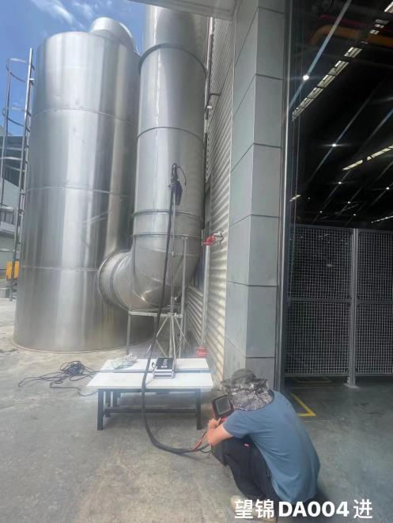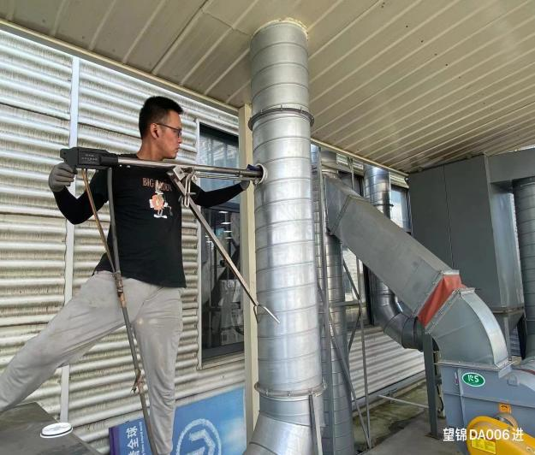**2.3现场采样照片**

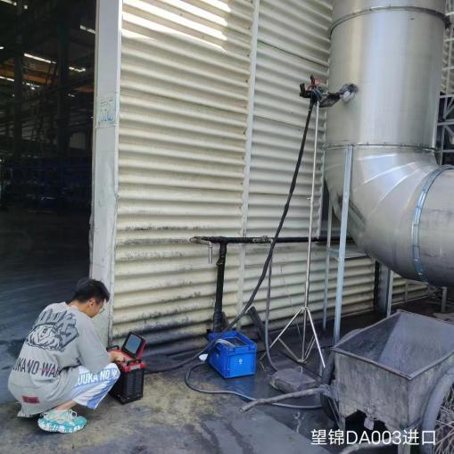

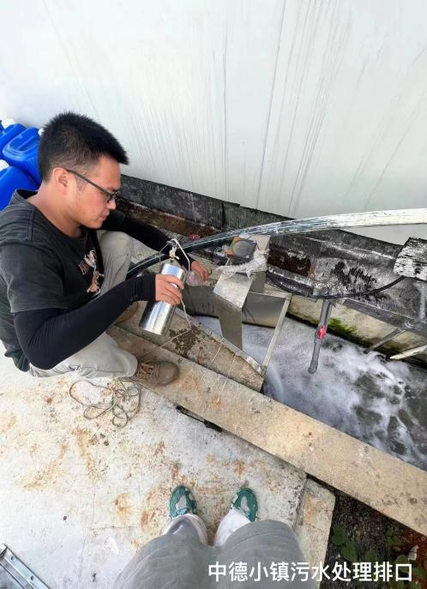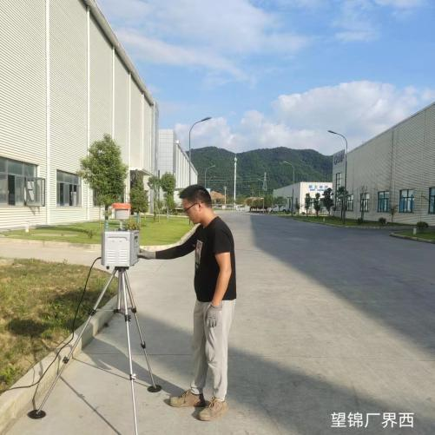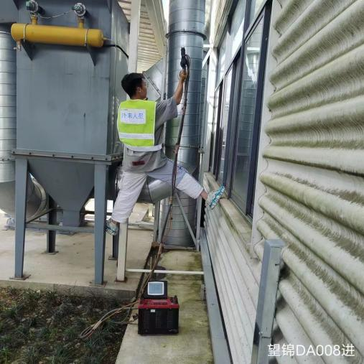

检测报告

**3.标准及结论**

**3.1标准**

|  |  |  |  |  |  |
| --- | --- | --- | --- | --- | --- |
| 执行标准 | 检测项目 | 排放限值 | | 单位 | 备注 |
| 上海市《大气污染物综合排放标准》(DB31/933-2015) | 油雾 | 5 | | mg/m3 |  |
| 《大气污染物综合排放标准》(GB16297-1996) | 颗粒物 | 120 | | mg/m3 |  |
| 《大气污染物综合排放标准》（GB16297-1996） | 总悬浮颗粒物 | 1.0 | | mg/m3 |  |
| 《工业炉窑大气污染综合治理方案》(环大气[2019]56号) | 颗粒物 | 30 | | mg/m3 |  |
| 二氧化硫 | 200 | | mg/m3 |
| 氮氧化物 | 300 | | mg/m3 |
| 《橡胶制品工业污染物排放标准》GB27632-2011 表 2 中新建企业水污染物间接排放限值 | pH值 | 6～9 | | 无量纲 |  |
| 化学需氧量 | 300 | | mg/L |
| 生化需氧量 | 80 | | mg/L |
| 石油类 | 10 | | mg/L |
| 氨氮 | 30 | | mg/L |
| 总氮 | 40 | | mg/L |
| 悬浮物 | 150 | | mg/L |
| 中德智造小镇污水  处理厂接管标准 | 阴离子表面活性剂 | 20 | | mg/L |  |
| 铝 | 3.0 | | mg/L |
| 《工业企业环境噪声排放标准》（GB12348-2008）3类 | 标准值[dB（A）] | | | |  |
| 昼间 | | 夜间 | |
| 65 | | 55 | |

**3.2结论**

|  |
| --- |
| 1.废气：  废气油雾满足上海市《大气污染物综合排放标准》(DB31/933-2015)中排放限值，为达标排放；颗粒物、二氧化硫、氮氧化物满足《工业炉窑大气污染综合治理方案》(环大气[2019]56号)中的排放限值，为达标排放；抛丸、抛光、焊接废气颗粒物满足《大气污染物综合排放标准》(GB16297-1996)中排放限值，为达标排放。  2.环境空气：  环境空气总悬浮颗粒物满足《大气污染物综合排放标准》（GB16297-1996）中排放限值，为达标排放。  3.废水：  废水满足《橡胶制品工业污染物排放标准》GB27632-2011 表 2 中新建企业水污染物间接排放限值和中德智造小镇污水处理厂接管标准，为达标排放。  4.噪声：  噪声满足《工业企业环境噪声排放标准》（GB12348-2008）中的3级排放限值，为达标排放。 |

***报告结束***